Gilbert - GiS IMG_0262 1 'MR' 18-09-2016 DEFI_Ombre et Lumière |  | 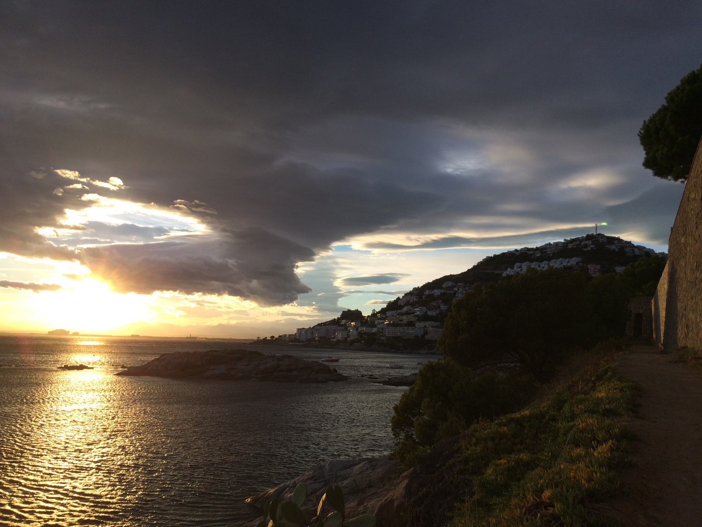 |  | Iphone 5s  ISO 80 f/2.2 1/1109s -0EV 4,12mm  RGB
Remarques du Bureau & Membres |  | Recadrer sur la gauche, diminuer en haut
Auteur | Réponse personnelle  Exposition autorisée ? OUI -NON  Photo libre pour le club ? OUI -NON

Gilbert - GiS IMG_4635 2 'MR' 16-02-2019 DEFI_Ombre et Lumière |  | 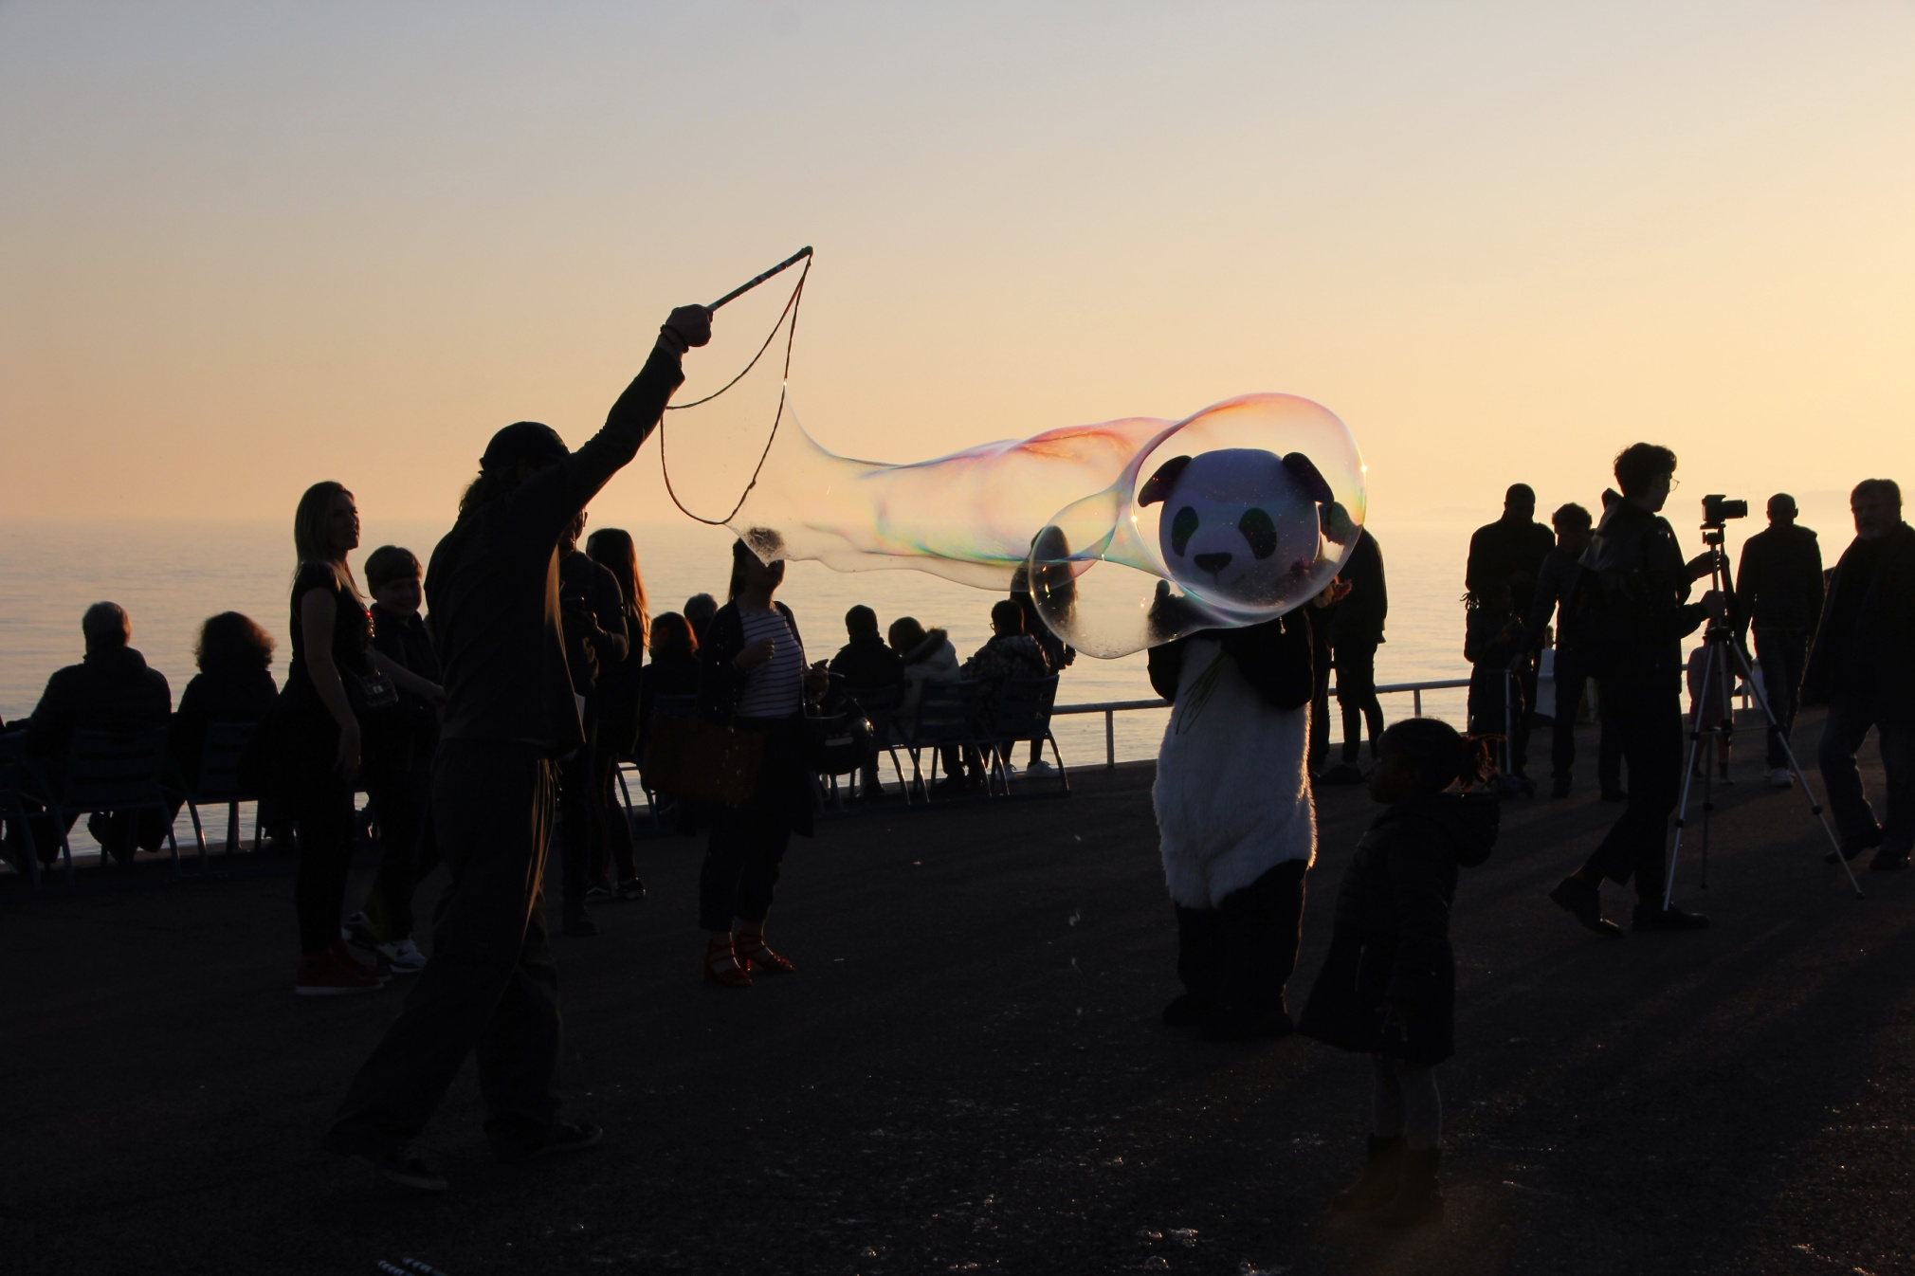 |  | Canon EOS 60D  ISO 100 f/10.0 1/250s -0EV 39mm  RGB
Remarques du Bureau & Membres |  | Recadrer au raz de la petite fille à droite et de la dame à gauche incluses
Auteur | Réponse personnelle  Exposition autorisée ? OUI -NON  Photo libre pour le club ? OUI -NON

Gilbert - GiS IMG_7298(2) 3 'PT' 16-02-2019 DEFI_Ombre et Lumière |  | 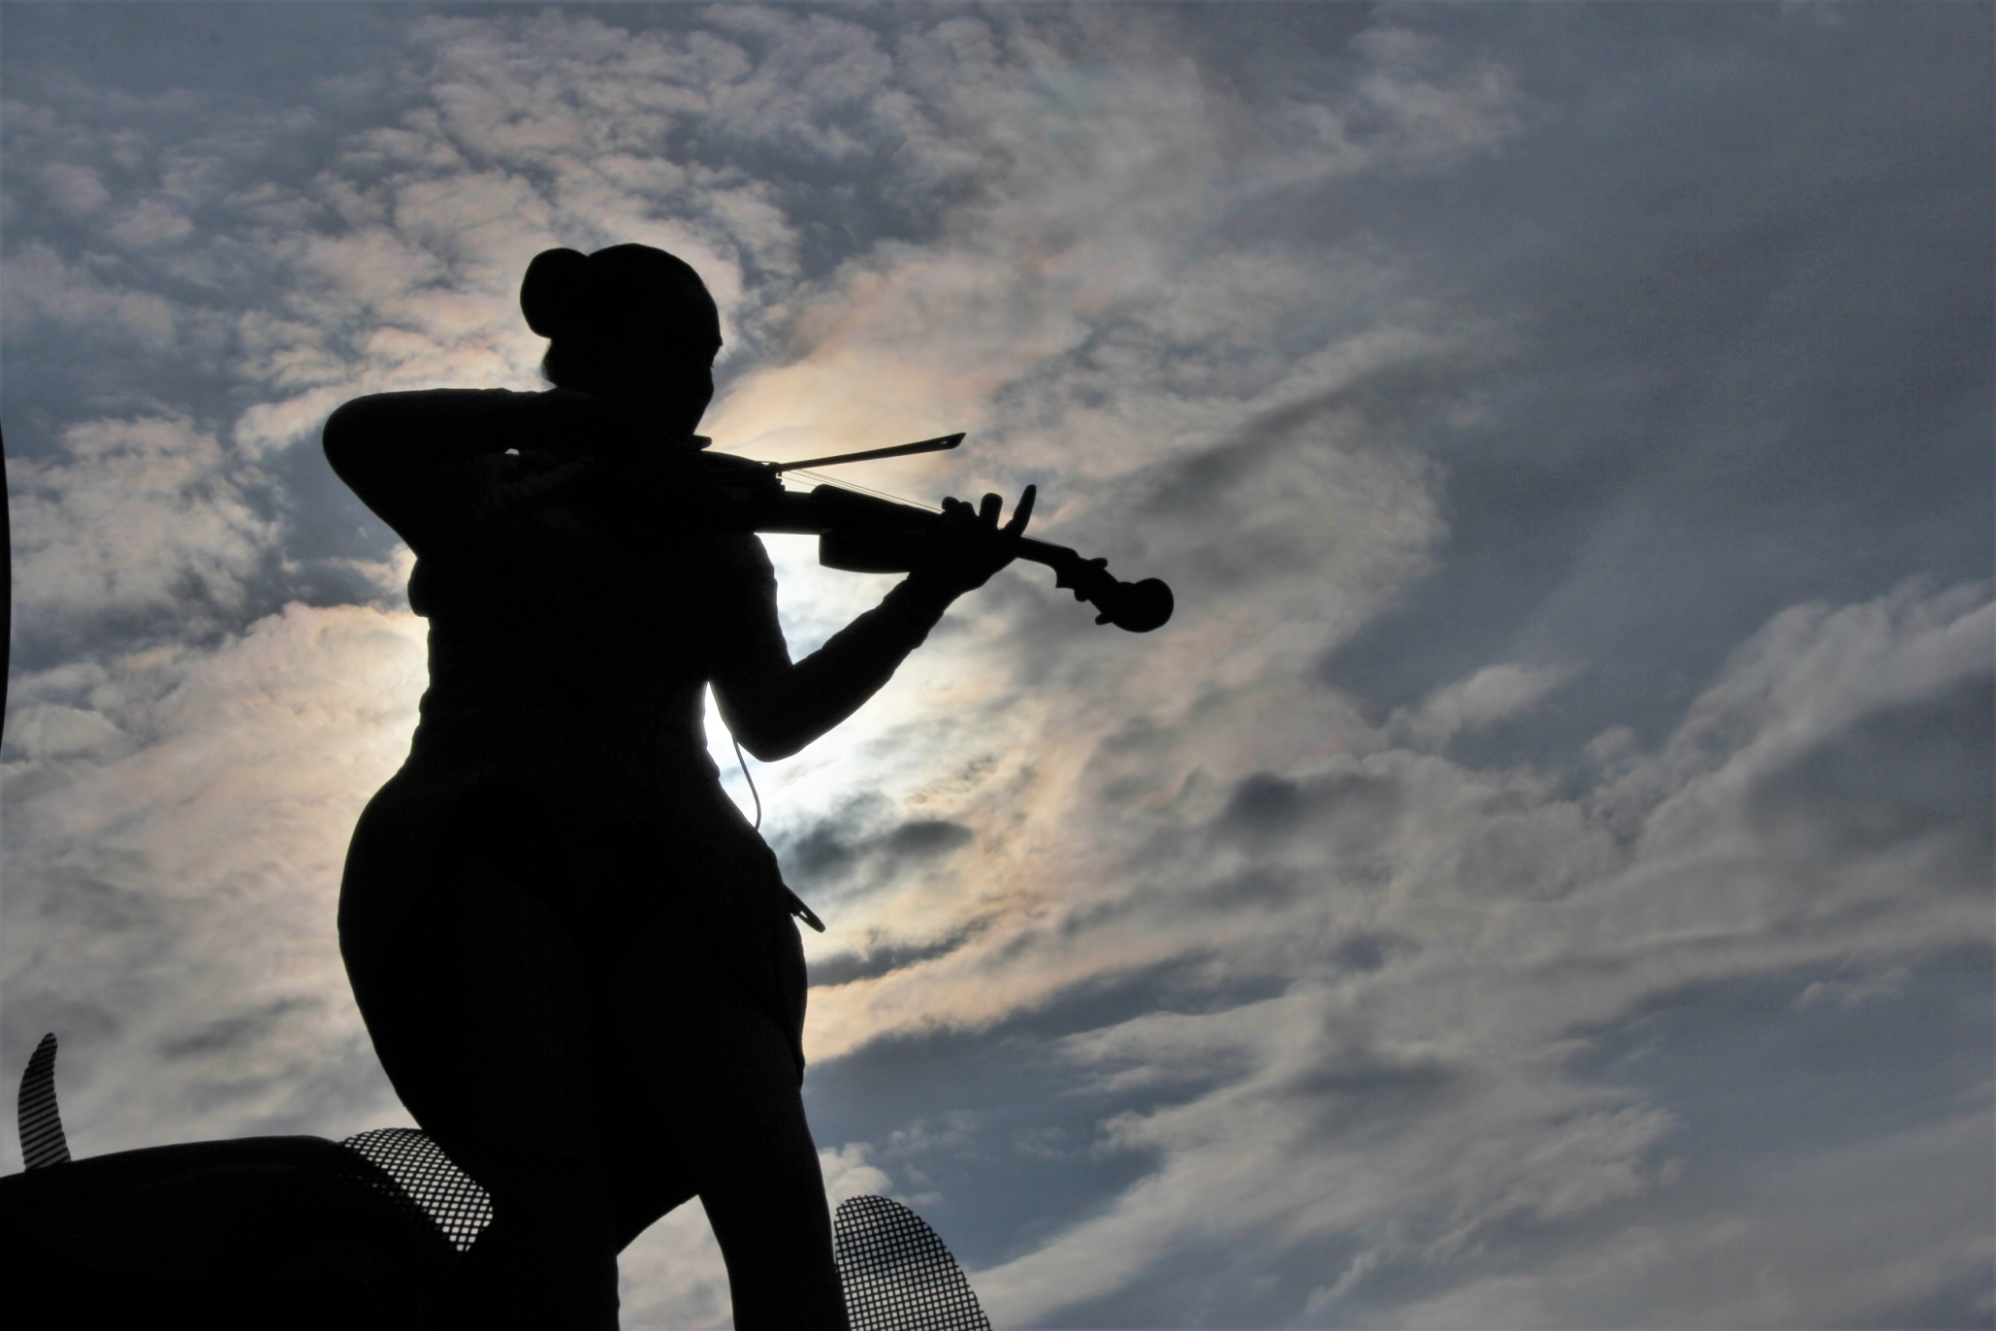 |  | Canon EOS 60D  ISO 100 f/25.0 1/2000s -1EV 53mm  RGB
Remarques du Bureau & Membres |  | Recadrer sur la gauche pour enlever le ‘parasite’
Auteur | Réponse personnelle  Exposition autorisée ? OUI -NON  Photo libre pour le club ? OUI -NON

Gilbert - GiS IMG_8112 4 'MR' 19-06-2015 DEFI_Ombre et Lumière |  | 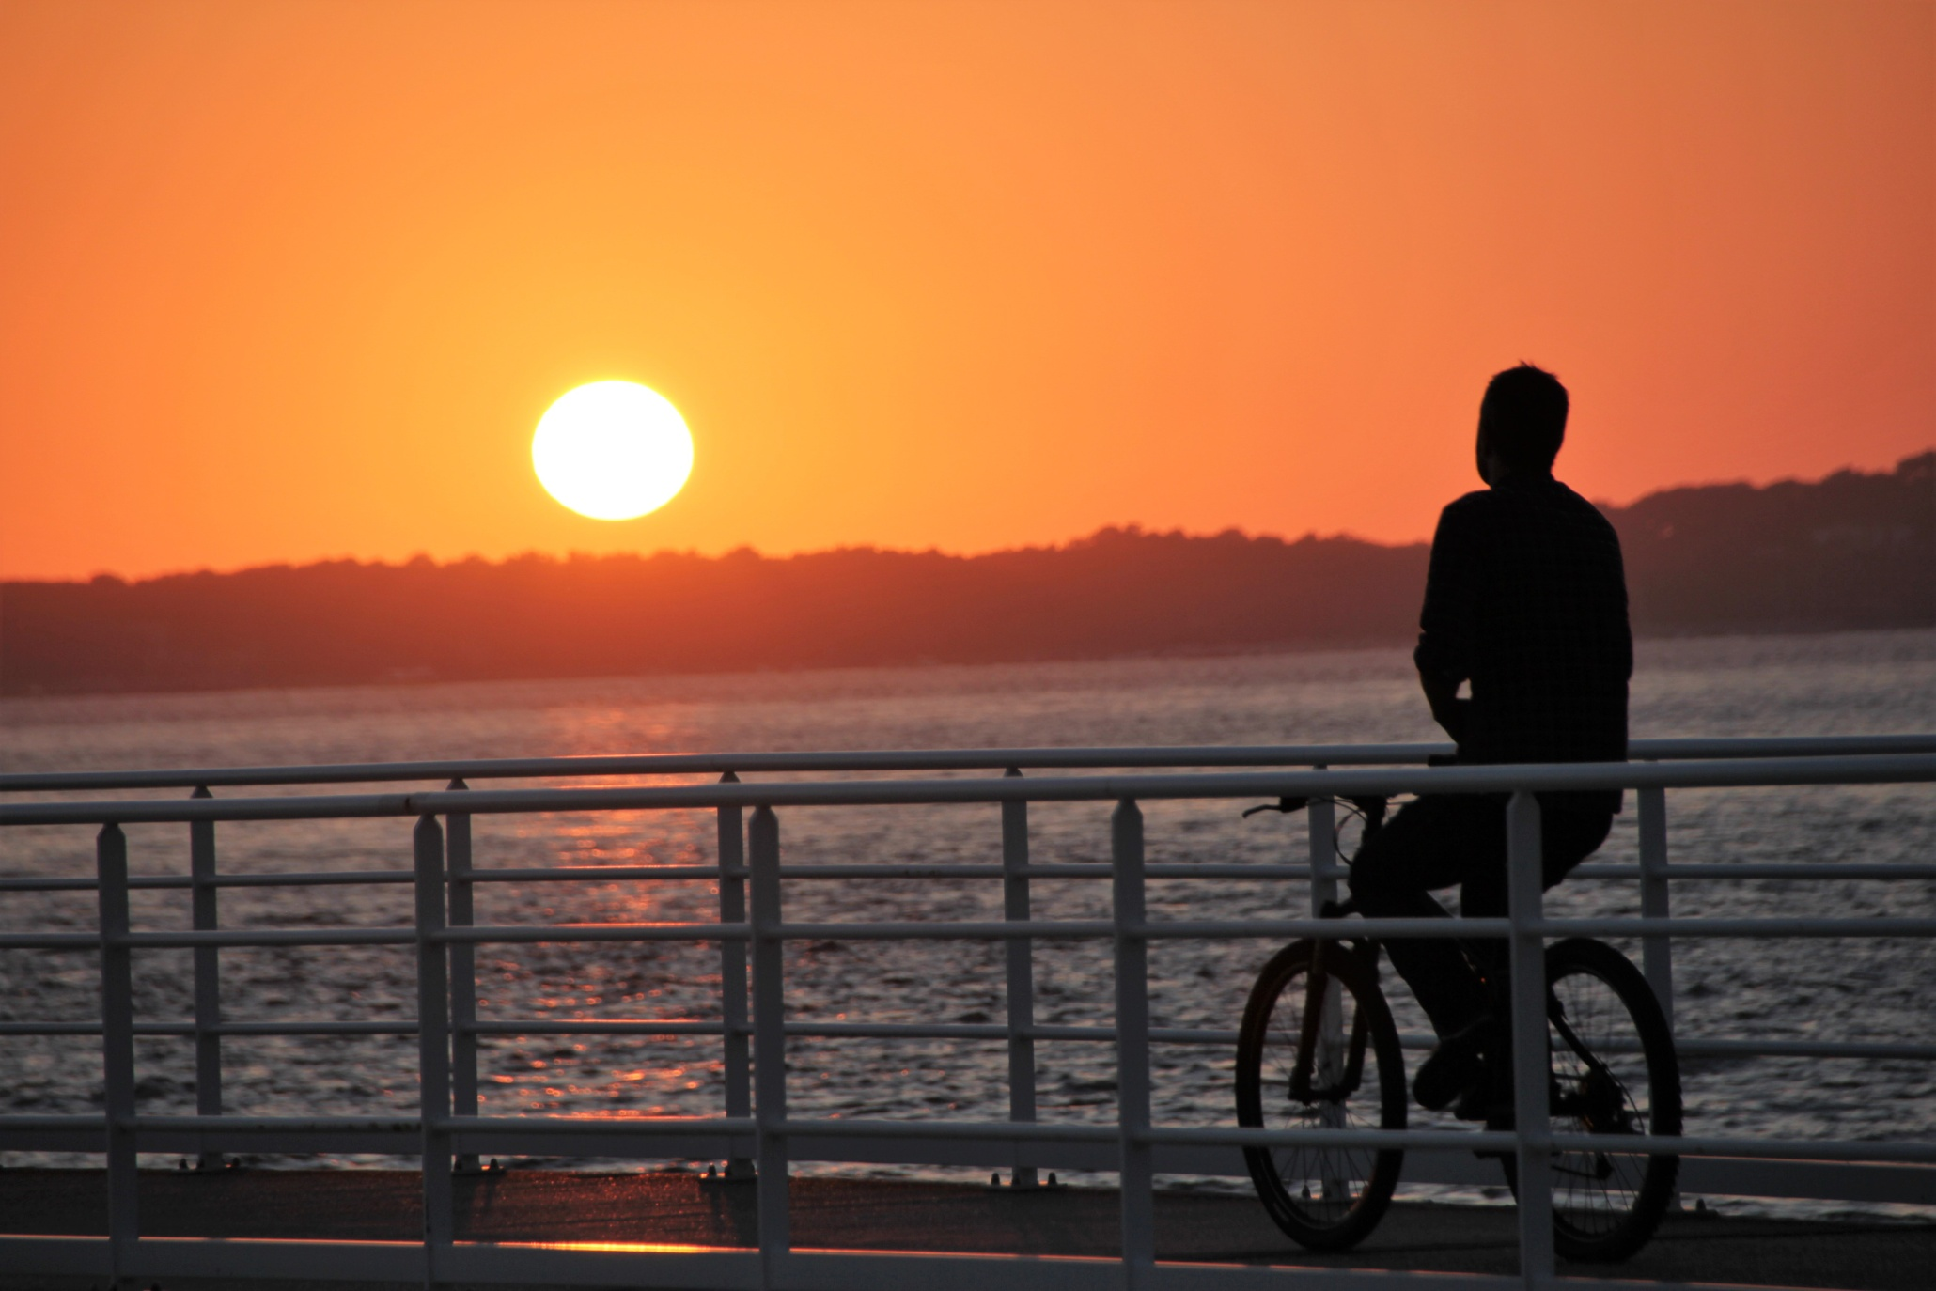 |  | Canon EOS 60D  ISO 100 f/7.1 1/320s 0EV 200mm  RGB
Remarques du Bureau & Membres |  | Redresser, Recadrer
Auteur | Réponse personnelle  Exposition autorisée ? OUI -NON  Photo libre pour le club ? OUI -NON

Gilbert - GiS IMG_8314 5 'MR' 26-06-2015 DEFI_Ombre et Lumière |  | 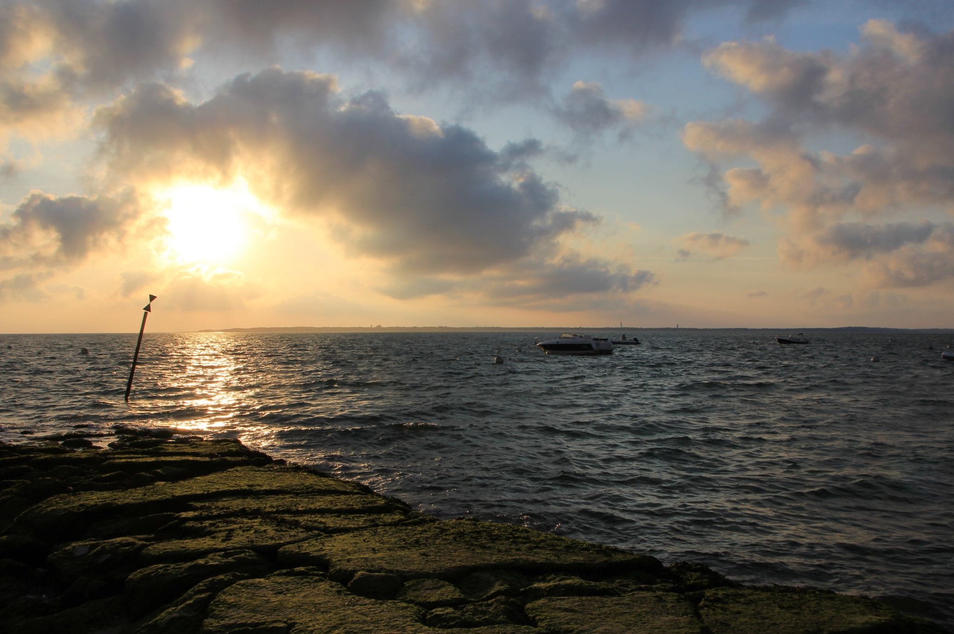 |  | Canon EOS 60D  ISO 100 f/14.0 1/200s 0EV 22mm  RGB
Remarques du Bureau & Membres |  | Abaisser la haute lumière, Diminuer par le bas la masse de rocher
Auteur | Réponse personnelle  Exposition autorisée ? OUI -NON  Photo libre pour le club ? OUI -NON

